JTFA

JTFA介绍
JTFA(时频联合分析)，可以获取信号的时频分析后的二维数组，行代表频率（递增），列代表时间（递增）或者强度图（红色最强）。
假设时域信号如Error: Reference source not found所示，频率、幅值随时间变化而变化。
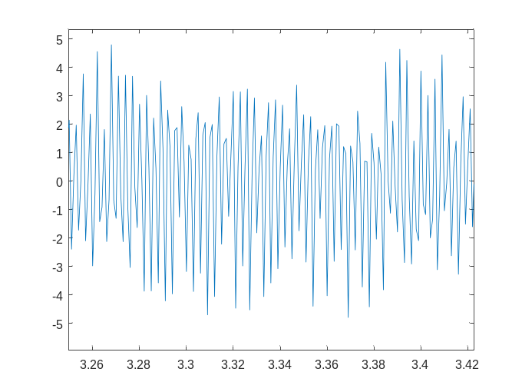
图 1.1时域信号
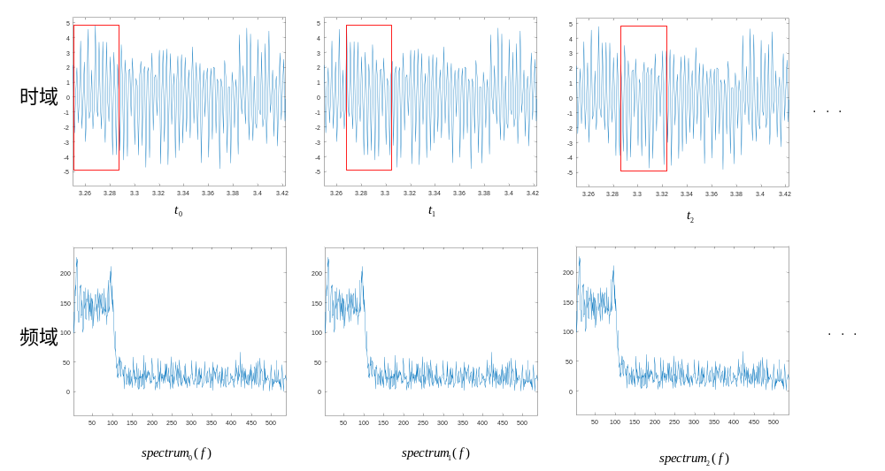
图 1.2 窗口滑动
假设窗的长度为WindowLength，窗口滑动的间隔为WindowLength/4（取整），如Error: Reference source not found所示，将窗内的时域信号进行短时傅里叶变换（STFT），得到表示频谱的一维数组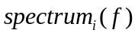，（i为滑动窗口的次数，对于复数信号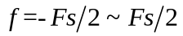，对于实数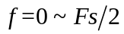），从而得到一个二维数组:
从而得到包含时间、频率、幅值信息的二维数组。

范例
/*******************************
* 输入信号为实数
* （输入信号的长度-FrequencyBins）*4/FrequencyBins是整数
* 不存在补0的情况
* ******************************/
int Length = 1000;
double[] sin = new double[Length];
double[] noise = new double[Length];
double freqSin = 10;
Generation.SineWave(ref sin, 1, 0, freqSin, 1000);
Generation.UniformWhiteNoise(ref noise, 0.05);
ArrayCalculation.Add(sin, noise, ref sin);
JTFATask task = new JTFATask();
task.ColorTable = JTFATask.ColorTableType.Rainbow;
task.WindowType = FFTWindowType.None;
task.FrequencyBins = 500;
task.SampleRate = 1000;
double[,] JTFASpectrum = new double[task.FrequencyBins / 2, 5];
double df;
task.GetJTFA(sin, ref JTFASpectrum,out df);
Bitmap image = new Bitmap(750, 250);
task.GetImage(JTFASpectrum, ref image);

/*******************************
* 输入信号为复数
* （输入信号的长度-FrequencyBins）*4/FrequencyBins不是整数
* 存在补0的情况
* 查找峰值
* ******************************/
int Length = 1000;
double[] sin = new double[Length];
double[] cos = new double[Length];
double freqSin = 10;
JY.DSP.Fundamental.Generation.SineWave(ref sin, 1, 0, freqSin, 1000);
JY.DSP.Fundamental.Generation.SineWave(ref cos, 1, 90, freqSin, 1000);
Complex[] signal = new Complex[Length];
for (int i = 0; i < Length; i++)
{
signal[i] = new Complex(cos[i], sin[i]);
}
JTFATask task = new JTFATask();
task.ColorTable = JTFATask.ColorTableType.Rainbow;
task.WindowType = FFTWindowType.None;
task.FrequencyBins = 500;
task.SampleRate = 1000;
double[,] JTFASpectrum = new double[task.FrequencyBins , 5];
double df;
double valueFreq = 1.0 / 2;
task.GetJTFA(signal, ref JTFASpectrum, out df);
Bitmap image = new Bitmap(750, 250);
task.GetImage(JTFASpectrum, ref image);

